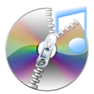
Installation af
Audacity & CDex
Installation og opsætning af CDex 2
1. Installation af CDex. 2
2. Opsætning af CDex. 3
Installation af Audacity 4
1. Installation af Audacity 4
2. Opsætning af Audacity så den kan arbejde med mp3 5

Oversigt over manualer

- Installation af Audacity & CDex
www.frborg-gymhf.dk/gj/manualer/InstallationAudacityOgCDex
- Lyd & lydredigering
http://www.frborg-gymhf.dk/gj/manualer/LydOgLydredigering.doc
- Lyd & Powerpoint
http://www.frborg-gymhf.dk/gj/manualer/LydOgPowerPoint.doc
- Hent video på nettet
http://www.frborg-gymhf.dk/gj/manualer/HentVideoPaaNettet.doc
- Hent video fra YouTube
http://www.frborg-gymhf.dk/gj/manualer/HentVideoFraYouTube.doc

- Brug Audacity som afspiller
http://www.frborg-gymhf.dk/gj/manualer/AudacitySomAfspiller.doc
- Hvordan laver jeg numre som er gemt på iTunes om til mp3?
http://www.frborg-gymhf.dk/gj/manualer/Mp3OgItunes.doc
- Brug af screen-dumps
http://www.frborg-gymhf.dk/gj/manualer/Screendumps.doc
- Konvertering af lydformater
http://www.frborg-gymhf.dk/gj/manualer/KonverteringAfLydformater.doc
- Om musikformidling og IT – en oversigt
http://www.frborg-gymhf.dk/gj/cl/MusikformidlingOgIT.doc

Installation og opsætning af CDex

Lyd kan vi have i mange formater. De kendteste er mp3 og wav-formaterne. Vi kan har en lydfil liggende på et USB-stik, en afspiller eller en CD. Ligger den på en CD kan vi høre musikken på en computer, men ikke på en CD-afspiller. Det er fordi det er en data-CD. Hvis man skal arbejde med en lyd-fil skal den være i et data-format. Den musik der ligger på en almindelig audio-CD ligger i et format, der nærmest er som wav, men det er pakket på en anden måde. Den filtype hedder cda-filer, men dem ser vi sjældent.

CDEX er et shareware-program, der kan hente musik fra en audio-CD og lave det om til data-format … enten til mp3 eller wav.

Installation af CDex.

Installationsfilen til CDex findes på CD’en i mappen PROGRAMMER og undermappen CDex-installationsfiler. Filen hedder enten cdex_151 eller cdex_151.exe
- Find installationsfilen og klik på den.

Hvis du ikke har CD’en, kan du downloade programmet direkte ved at skrive: http://gnuwin.epfl.ch/apps/cdex/en/install/cdex_151.exe

Vælg GEM og hent filen ned på skrivebordet. Når den er hentet klikker du på den og fortsætter som nedenfor.

Hvis det ikke virker kan du hente CDex på en af adresserne http://cdexos.sourceforge.net (Vælg fanen DOWNLOAD) eller http://www.cdex.n3.net
Du bliver bedt om at vælge mellem unicode og non-unicode. Det er ligemeget (vælg unicode) og mellem standardversionen 1.51 og betaversionen 1.7 og det betyder heller ikke noget.

- Nu vi der komme nogle sikkerhedsadvarsler. Du skal bekræfte at du vil installere programmet og trykke Next. Derefter kommer der nok en fejlmeddelelse om at programmet savner en fil, men foreslår en anden løsning: Du siger bare Yes og ser om det hele ikke går.

Opsætning af CDex.
- Sæt en audio-CD’en i CD-drevet og start Cdex. Med mindre at CD’en er forsynet med en speciel kopibeskuttelse får vi nu følgende skærmbillede:

Indstillinger
CD-oplysninger

- Tryk først på knappen nederst – Indstillinger – og vælg Remote CDDB (stadigvæk under indstillinger), og skriver din emailaddresse i feltet med pilen, så kan programmet selv hente oplysninger om den CD, du arbejder med, hvis den er kendt.

Skriv mail-adressen her.
Tryk OK …

- Tryk OK når du har angivet adressen.

- Tryk nu på knappen Hent CD-oplysninger.

Hvis CD’en findes i databasen skrives nu oplysningerne på. Det kan være at du får tilbudt nogle forskellige forslag til hvilken CD det er, men oftest er det lige meget.

Hent CD-oplysninger

Dermed er CDex installeret.

Installation af Audacity

Audacity er et program man kan bruge til at redigere i lydfiler – klippe ud og sætte sammen igen!

Installation af Audacity
Du installerer programmet ved at finde installationsfilen på CD’en i mappen PROGRAMMER og undermappen AudacityInstallationsfil. Filen hedder enten audacity-win-1.2.6 eller Audacity-win-1.2.6.exe

- Klik på denne exe-fil.

- Når programmet er installeret er det ofte en god ide at genstarte computeren.

Du kan downloade den direkte på

http://audacity.sourceforge.net/latest/audacity-win/audacity-win-1.2.6.exe

eller på http://audacity.sourceforge.net/download/windows

Der bliver løbende lavet småændringer i programmet, så der er detaljer der kan se anderledes ud i forhold til eksemplerne i manualen.

Opsætning af Audacity så den kan arbejde med mp3
På grund af juridiske spidsfindigheder kan Audacity ikke arbejde med mp3-format før den får tilført en ekstra fil. Det er det sidste vi mangler, inden vi kan bruge programmet.

- Start Audacity ved at klikke på ikonet på skrivebordet eller ved at finde programmet under Start og Programmer.

- Under menuen Filer vælger du Åben. Den fil du skal åbne finder du på CD’en i mappen PROGRAMMER. Det er den wav-fil, der hedder Test.wav.

Audacity viser nu følgende skærmbillede:

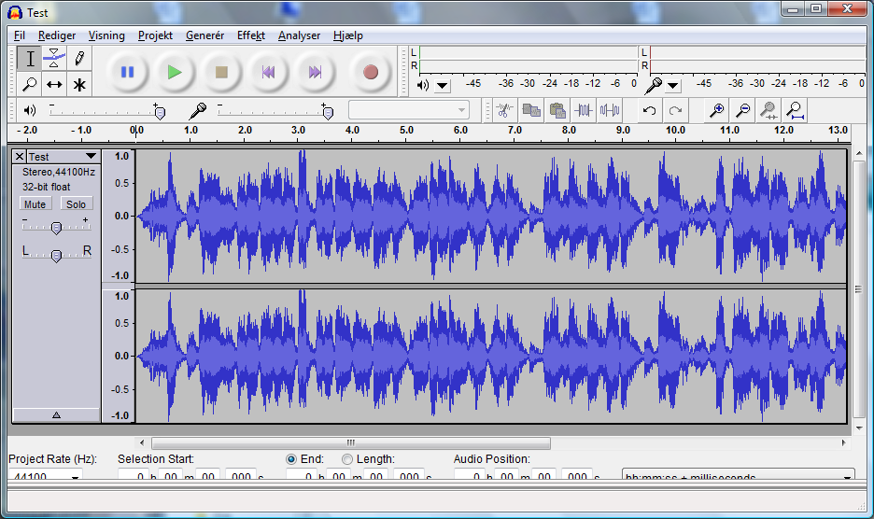

- Tryk evt på PLAY-knappen for at høre om der er lyd.

- Vælg Fil og derefter Exporter som mp3

Du får nu følgende fejlmeddelelse:

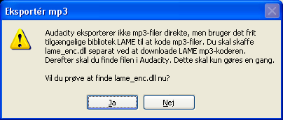

- Tryk på Ja. Du skal nu finde filen, og det gør du på CD’en under PROGRAMMER

… og så burde det hele virke.

Hvis programmet spørger om samme næste gang den skal gemme som mp3-fil, så er det fordi den af en eller anden grund ikke selv kan flytte den omtalte fil over på dens plads. Så må vi gøre det selv:

- Først vælger du at fortryde at prøve at gemme som du var i gang med. Det kræver nok et par gange annuler.
- Så finder du filen lame_enc.dll på CD’en under programmer (eller ser nedenfor) og kopierer den.
- Gå nu ind på C-drevet helt nede ”i roden” og indsæt filen der. Den skal altså ligge på C-drevet, men den skal ikke ligge i nogen mapper.

Nu har vi selv anbragt filen, der hvor programmet (formodentlig) leder efter det. Prøv at eksportere som mp3-fil og se om det virker nu.

Den kan man hente mange steder på nettet. Hvis du har installeret CDex, kan du også hente den på din egen PC. Hvis du har valgt standardinstallationen for CDex ligger den i mappen C:\Programmer\CDex_151 eller noget der minder om det.

Ellers skal du bare søge på nettet under

”lame_enc.dll download” eller bare ”lame_enc.dll”

